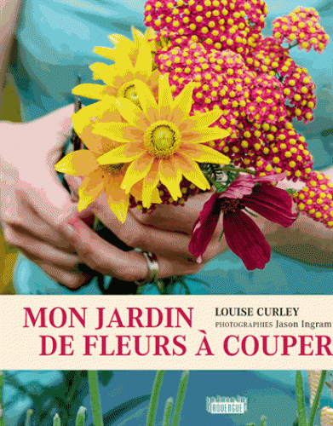**Mon jardin de fleurs à couper**

**Louise Curley** (photos : Jason Ingram) traduit de l'anglais par Sylvie Lagorce

Editions du Rouergue

9782812606762

224 pages

29,90 euros

Date de parution : 04/02/2015

<http://www.chapitre.com/CHAPITRE/fr/BOOK/curley-louise-ingram-jason/mon-jardin-de-fleurs-a-couper,64112478.aspx>

*25 février 2015*

Avec le printemps qui s'annonce, (re)naît l'envie des jardins fleuris et odorants. Ce qui est bien, avec ce livre, c'est qu'il s'adresse d'abord à ceux qui conçoivent le jardinage comme un plaisir, une détente avant tout, et qu'il met en avant, non pas des techniques élaborées de plantation ou de culture mais plutôt des suggestions simples et originales, toujours respectueuses de l'environnement, pour élaborer soi-même des bouquets de fleurs, embellir son jardin comme son intérieur, et développer ensuite, avec succès, ses propres créations florales et les occasions d'offrir un cadeau personnalisé.

Nul besoin d'un grand espace pour démarrer, quelques carrés, une petite parcelle permettent déjà d'obtenir une variété intéressante de fleurs à couper qui pourront agrémenter votre intérieur du printemps jusqu'en automne. Comme les légumes, la culture des fleurs varie selon les saisons et le printemps est sans doute la meilleure période pour démarrer.

Ce livre pratique, illustré avec n aturel par **Jason Ingram,** aide pas à pas le lecteur dans la conception de son jardin ; du choix de la plante la plus adaptée au type de sol et d'environnement, d'orientation au soleil, de résistance au vent, etc. à la préparation de la parcelle, aux outils indispensables, à la plantation puis à l'entretien, la cueillette et la réalisation de bouquets, chaque étape est détaillé avec soin, accessible et suffisamment concrète pour donner envie de se lancer immédiatement.

De plus, différents schémas de plantation, avec la liste des fleurs à se procurer facilitent la mise en application et la description des trois grands types de plantes destinées à devenir des fleurs coupées (annuelles rustiques, semi-rustiques et bisannuelles) n'auront plus de secrets pour vous. Une sélection de bulbes également et des conseils de culture devraient vous permettre de vous lancer sans appréhension. Les techniques de plantation, repiquage ou rempotage sont photographiées étape par étape. Il ne reste plus ensuite qu'à entretenir, surveiller les cultures et se réjouir des boutons qui se forment.

Pour finir un chapitre sur l'art du bouquet si vous êtes en mal d'inspiration, des astuces pour les enrichir et les embellir avec des branchages ou des feuillages. Bien pratique aussi en fin de volume, un calendrier des travaux du jardin et une liste d'adresses de fournisseurs de graines, bulbes et matériel de jardinage.

Avec une telle prise en main, il serait dommage de ne pas essayer.

Cécile Pellerin

**Mon jardin de fleurs à couper, Louise Curley** ,Sylvie Lagorce**,** Editions du Rouergue**,** 9782812606762

Jardinage